ACTIVITE  [Digitare una citazione tratta dal documento o il sunto di un punto di interesse. È possibile collocare la casella di testo in qualsiasi punto del documento. Utilizzare la scheda Strumenti casella di testo per cambiare la formattazione della citazione.] | « IL MILITE IGNOTO » | DOC1  1.Cosa descrive la poesia? Come concepisce il poeta la figura del milite ignoto?  2. Nel presente brano, vengono evidenziati fondamentali tappe storiche o altri riferimenti temporali?  3. Cosa vuole ricordare il riferimento alla madre che piange sulla bara? Che funzione potrebbe avere il sangue del milite ignoto, insieme alla croce?  4. Quale valenza pone l'autore al conflitto, positiva, negativa o neutrale?  5. Quale potrebbe essere la funzione del poema? | COMPETENCES
 | Étude de documents |  | - Relever  - Déduire  - Interpréter  - Synthétiser  - Argumenter
 | Collège

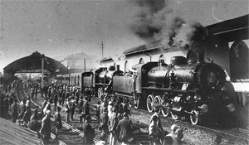
Il passaggio della Salma del Milite Ignoto ignotomilite ignoto

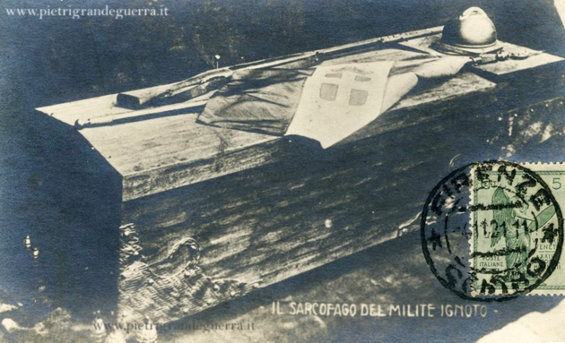
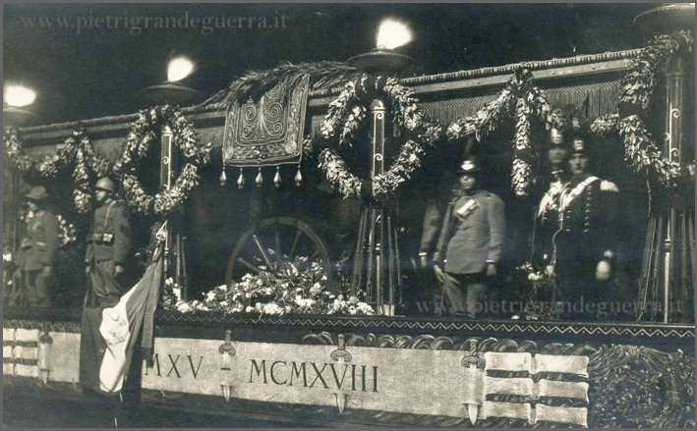
Sarcofago Milite Ignoto
“Milite Ignoto” - Pasquale Ruocco (Osteria del primo amore)

Non sappiamo il tuo volto, o Sconosciuto,
non il tuo nome rude di soldato,
è ignoto il luogo che santificato
fu dal tuo sangue quando sei caduto;
ma il tuo viso fu bello e fu divino:
forse un imberbe viso giovinetto...
Lo veggo all'ombra fosca dell'elmetto
sorridere con occhi di bambino.
Fu nostro sangue il sangue tuo vermiglio...
Sei senza nome, ed ogni madre, ignara,
inginocchiata presso la tua bara
singhiozza un nome, il nome di suo figlio;
il nome inciso in tutti i monumenti
e che risuona in tutte le fanfare...
Hai la tua casa in ogni casolare,
ed appartieni a tutti i reggimenti.
Sente ogni madre il suono della voce
nota al suo cuore, eppure tu sei muto..;
e là, sul campo dove sei caduto,
tutte le croci sono la tua croce.
Da quelle tombe un mònito e un saluto
con severo silenzio tu ci porti:
son tutti i cuori dei fratelli morti
chiusi nel cuore tuo, o Sconosciuto!
DOC1
- Individuate, riconoscete. Cosa descrive la poesia?La poesia descrive la figura del Milite Ignoto, il cui ‘volto’ è sconosciuto facendo riferimento al sangue versato per la propria patria e menzionando la sofferenza e disperazione delle madri inginocchiate di fronte alla bara. Come concepisce il poeta la figura del milite ignoto? Il poeta nella sua opera concepisce il milite ignoto come un giovane di bello aspetto. Molto spesso, Rocco attribuisce alla figura del milite aggettivi come divino accrescendo così la carica spirituale e celebrativa del soldato ignoto. Molteplici sono i riferimenti alla giovinezza del soldato che è privo di alcuna barba e osserva con “occhi di bambino” Inoltre, non viene specificato il luogo dove il milite è caduto in battaglia ma viene considerato santificato con il sangue del milite ignoto.
- Deducete, decodificate. Nel presente brano, vengono evidenziati fondamentali tappe storiche o altri riferimenti temporali? Nel testo è evidente il fatto che non vengono evidenziate alcune coordinate temporale che possano inserire il brano in un contesto storico ben definito. Questo fa sì che il milite ignoto venga ricordato e commemorato nei tempi futuri adeguatamente al suo sforzo nel conflitto.
- Analizzate, interpretate. Cosa vuole ricordare il riferimento alla madre che piange sulla bara? Il riferimento alla madre che piange sulla bara vorrebbe ricordare il momento in cui è stata scelta la salma del milite ignoto da parte della signora Maria Bergamas nel 1921. Inoltre questo gesto condivide il sentimento provato da tutte le madri che persero i loro figli durante la guerra Che funzione potrebbe avere il sangue del milite ignoto, insieme alla croce? Il sangue e la croce del milite ignoto hanno la funzione di identificare il soldato con l'intera società italiana. Per esempio, viene affermato che “Fu nostro sangue il sangue tuo vermiglio” evidenziando come il commilitone sia morto non per vanagloria o sogni di successo ma per difendere la patria dall'invasore. Inoltre, dall’unione di questi due elementi emerge un riferimento alla passione del Cristo, evidenziando l’importanza dei valori cattolici nella società italiana del primo dopoguerra.
- Sintetizzate. Quale valenza pone l'autore al conflitto, positiva, negativa o neutrale? L'autore a livello esplicito si mantiene neutrale sull'evento storico rappresentato dalla Grande Guerra. Non la giudica ne positiva ne negativa, però osservando il verso “Lo veggo all'ombra fosca dell'elmetto”, sembra quasi che l'autore voglia porre una critica alle condizioni in cui i soldati dovettero vivere e sopravvivere durante la guerra.
- Argomentate. Quale potrebbe essere la funzione del poema? La funzione del poema è sia commemorativa in onore del milite ignoto per far sì che la sua morte venga ricordata anche dalle postere generazioni ed ha anche la funzione esaltatrice verso gli ideali patriottici per instillare nella popolazione una forte identità nazionale italiana.

Vagone che trasportò la salma del Milite Ignoto
FICHIER DU MAÎTRE | « IL MILITE IGNOTO » |  | COMPETENCES
 | Étude de documents |  | - Relever  - Déduire  - Interpréter  - Synthétiser  - Argumenter
 | Collège

